Министерство науки и высшего образования Российской Федерации
Федеральное государственное автономное образовательное учреждение высшего образования
«Российский университет дружбы народов имени Патриса Лумумбы (РУДН)»

Факультет физико-математических и естественных наук
Кафедра математического моделирования и искусственного интеллекта

ИТОГОВЫЙ ОТЧЁТ
по научно-исследовательской работе
Численные методы расчёта параметров тонких плёнок

Направление подготовки: 01.03.02 «Прикладная математика и информатика»
Группа: НФИбд-01-23

Выполнил: студент Соловьёв Богдан Михайлович

Научный руководитель: к.ф.-м.н., доцент _______________________
(Ф.И.О., учёная степень, звание)

Москва — 2026

ОГЛАВЛЕНИЕ
ОГЛАВЛЕНИЕ 2
АННОТАЦИЯ 4
Abstract 4
Ключевые слова 5
Keywords 5
ВВЕДЕНИЕ 6
ГЛАВА 1. АНАЛИЗ ПРЕДМЕТНОЙ ОБЛАСТИ И ЛИТЕРАТУРНЫЙ ОБЗОР 8
1.1. Актуальность и границы исследования 8
1.2. Электромагнитная теория и интерференция 8
1.3. Метод матриц переноса 8
1.4. Прямая и обратная задачи 8
1.5. Спектрофотометрия и открытые данные 9
1.6. Современные направления: RCWA, машинное обучение, дефекты геометрии 9
1.7. Дисперсия показателя преломления 9
1.8. Выводы по главе 1 10
ГЛАВА 2. МЕТОДОЛОГИЯ И ПОСТАНОВКА ЗАДАЧИ 11
2.1. Формулировка задачи 11
2.2. Гипотезы исследования 11
2.3. Уравнения Максвелла (теория.ipynb) 11
2.4. Граничные условия (Борн, Вольф) 12
2.5. Закон Снеллиуса и формулы Френеля 12
2.6. Программные средства и репозиторий 12
2.7. Модуль визуализации plotter.py 12
2.8. Ограничения, риски и план эксперимента 13
ГЛАВА 3. РЕЗУЛЬТАТЫ ИССЛЕДОВАНИЯ 14
3.1. Программная реализация 14
3.2. Энергетические коэффициенты 14
3.3. Графики амплитудных коэффициентов 14
3.4. Диаграмма волновых векторов 15
3.5. Проверка гипотез и характерные режимы 15
3.6. Закон сохранения энергии R + T = 1 16
3.7. Спектральная зависимость R(λ) и T(λ) 16
3.8. Сводная интерпретация графиков 17
3.9. Обсуждение результатов 18
ЗАКЛЮЧЕНИЕ 19
СПИСОК ЛИТЕРАТУРЫ 20

АННОТАЦИЯ
В работе рассматриваются численные методы расчёта параметров отражённой и преломлённой электромагнитных волн на плоской границе раздела двух однородных изотропных сред как фундаментальный этап моделирования тонких плёночных покрытий. Проведён анализ предметной области и литературный обзор методов матриц переноса, прямой и обратной задач оптики многослойных структур. Сформулированы цель, задачи, объект, предмет, гипотезы и ограничения исследования. Изложены уравнения Максвелла в системе СГС, граничные условия на интерфейсе и формулы Френеля для s- и p-поляризаций. Разработана и верифицирована программная реализация на языке Python с использованием библиотеки NumPy. Выполнен вычислительный эксперимент для границы воздух–стекло при длине волны 500 нм. Установлено выполнение закона сохранения энергии R+T=1, корректность угла Брюстера и режима полного внутреннего отражения. С помощью модуля plotter.py построены графики амплитудных и энергетических коэффициентов, диаграмма волновых векторов и спектральная зависимость R(λ), T(λ). Исходный код размещён в репозитории GitHub: https://github.com/bmsolovjev/scientific_research_work. Полученные результаты создают основу для расширения модели на многослойные плёнки, учёт поглощения и решение обратной спектрофотометрической задачи.

Abstract
The study addresses numerical methods for calculating parameters of reflected and transmitted electromagnetic waves at a plane interface between two homogeneous isotropic media as a basis for thin-film modeling. A domain analysis and literature review on the transfer matrix method and direct/inverse optical problems are presented. Research objectives, hypotheses, and model limitations are formulated. Maxwell equations in CGS units, interface boundary conditions, and Fresnel formulas for TE and TM polarizations are described. A verified Python/NumPy implementation is developed and tested for an air–glass interface at 500 nm. Energy conservation (R+T=1), the Brewster angle, and total internal reflection are confirmed. Amplitude plots and wave-vector diagrams are generated using plotter.py. Source code and data are available at https://github.com/bmsolovjev/scientific_research_work. The results provide a foundation for multilayer thin-film modeling and inverse spectrophotometry.

Ключевые слова
тонкие плёнки; метод матриц переноса; уравнения Максвелла; формулы Френеля; численное моделирование; Python; оптика покрытий

Keywords
thin films; transfer matrix method; Maxwell equations; Fresnel formulas; numerical simulation; Python; optical coatings

ВВЕДЕНИЕ
Актуальность темы обусловлена широким применением тонких плёночных покрытий в фотонике, оптоэлектронике, солнечной энергетике и приборостроении. Для проектирования и контроля таких структур необходимы воспроизводимые численные методы расчёта коэффициентов отражения и пропускания, а также восстановления геометрических и оптических параметров по экспериментальным спектрам.
Прямая задача состоит в вычислении R(λ, θ) и T(λ, θ) по заданной геометрии и показателям преломления. Обратная задача — определение толщины и оптических констант по измеренным спектрам. Обе постановки опираются на уравнения Максвелла; для многослойных систем применяется метод матриц переноса (TMM).
Степень разработанности темы высока в теоретическом отношении (монография Борна и Вольфа, специализированные пакеты TMM, RCWA, JAX-реализации). Вместе с тем сохраняется потребность в прозрачных учебно-исследовательских реализациях, позволяющих поэтапно верифицировать алгоритм от границы раздела к тонкому слою.
Цель работы — разработать и верифицировать численную модель расчёта параметров отражённой и преломлённой волн на границе раздела двух сред в векторной постановке и подготовить программную основу для расширения на тонкие плёнки.
Для достижения цели поставлены задачи: провести анализ предметной области и литературный обзор; сформулировать методологию и гипотезы; изложить теоретические основы; реализовать модель на Python; выполнить вычислительный эксперимент и визуализацию; сформулировать выводы.
Объект исследования — процесс отражения и преломления монохроматической плоской волны на границе раздела двух полубесконечных однородных сред.
Предмет исследования — численные методы расчёта углов, амплитуд, волновых векторов и энергетических коэффициентов R и T для TE и TM поляризаций.
Методы исследования: анализ литературы; математическое моделирование; численный эксперимент; сравнение с аналитическими предельными случаями; программная визуализация (plotter.py).
Информационная база включает отечественные и зарубежные публикации, а также репозиторий https://github.com/bmsolovjev/scientific_research_work.
Структура отчёта: аннотация; введение; три главы; заключение; список литературы.
Научная новизна работы на данном этапе заключается в создании прозрачной учебно-исследовательской цепочки «уравнения Максвелла — формулы Френеля — программная верификация — угловые и спектральные графики» в едином репозитории с воспроизводимой конфигурацией plotter.py.

ГЛАВА 1. АНАЛИЗ ПРЕДМЕТНОЙ ОБЛАСТИ И ЛИТЕРАТУРНЫЙ ОБЗОР

1.1. Актуальность и границы исследования
Предметная область охватывает оптику тонких плёнок: просветляющие и интерференционные покрытия, многослойные фильтры, прозрачные проводящие слои. Выделяются прямая задача (расчёт R, T) и обратная (восстановление d, n, k по спектрам).
В работе рассматриваются конфигурации одиночной плёнки на подложке и стэка слоёв. Элементарная модель границы раздела является необходимым этапом верификации перед применением TMM.
Принципиально важна прозрачная реализация алгоритмов: вычислительные средства (NumPy, автоматическое дифференцирование) используются без подмены физической логики готовыми «чёрными ящиками» на этапе базовой верификации.

1.2. Электромагнитная теория и интерференция
Фундаментом служат уравнения Максвелла и граничные условия (подробнее — глава 2). Для тонкого слоя характерна интерференция лучей, многократно отражённых от границ; Борн и Вольф выводят формулы Эйри. Для стэка аналитика заменяется матричным формализмом.
Для плоской границы в декартовой системе при однородных средах поле зависит от координаты вдоль нормали, что упрощает переход к формулам Френеля.

1.3. Метод матриц переноса
Каждый слой описывается матрицей 2×2; для стэка M = M_N · ... · M_1. Коэффициенты R и T выражаются через элементы M. NumPy обеспечивает эффективное перемножение (Harris et al., 2020). TFSolver (Liu et al., 2025) расширяет подход на анизотропные материалы.

1.4. Прямая и обратная задачи
Прямая задача для одного слоя решается аналитически (формулы Эйри) и матрично (TMM). Обратная задача формулируется как минимизация функционала невязки между экспериментом и моделью; применяются scipy.optimize, градиентные методы, JAX (TMMax).
Работы Быкова и Трубецкова (1989) демонстрируют постановку оптимизации параметров оптических структур; современные вычислительные ресурсы делают её практически реализуемой.

1.5. Спектрофотометрия и открытые данные
Спектрофотометрия — доступный неразрушающий метод контроля плёнок. Набор Padilla, Hakala (2025) содержит n и k для ITO, стекла и SiO2 (210–1690 нм) и может использоваться для синтетических спектров.

1.6. Современные направления: RCWA, машинное обучение, дефекты геометрии
RCWA (Moharam et al., 1995) применяется к дифракционным структурам. Нейросетевой дизайн (Li et al., 2025) ускоряет подбор покрытий, но менее интерпретируем. Предобработка спектров (Minkov et al., 2024) повышает устойчивость инверсии. Клиновидность плёнки (Ballester et al., 2025) влияет на погрешность восстановления параметров при идеализированной модели.

1.7. Дисперсия показателя преломления
В реальных материалах показатель преломления зависит от длины волны n(λ). Для стекла в спектральном диапазоне видимого и ближнего ИК часто используется аппроксимация Коши: n(λ) = n0 + B/λ², где λ задаётся в микрометрах. Учёт дисперсии необходим при переходе от монохроматического расчёта на одной границе к спектрофотометрической постановке.
В модуле plotter.py реализована функция plot_wavelength_dependence, вычисляющая R(λ) и T(λ) при фиксированном угле падения с дисперсией n2(λ) = 1,5 + 0,004/λ². Это демонстрирует связь между элементарными формулами Френеля и спектральными зависимостями, характерными для практики тонкоплёночного контроля.

1.8. Выводы по главе 1
Анализ предметной области показывает: перед применением TMM необходима верифицированная модель границы раздела и проверка энергетического баланса R+T=1. Это определяет содержание глав 2 и 3.

ГЛАВА 2. МЕТОДОЛОГИЯ И ПОСТАНОВКА ЗАДАЧИ

2.1. Формулировка задачи
Требуется определить параметры отражённого и преломлённого лучей на границе двух полубесконечных сред в векторной постановке: углы, комплексные амплитуды, волновые векторы, коэффициенты R и T для TE и TM. Задача является базовой для последующего моделирования тонких плёнок и обратной оптимизации.

2.2. Гипотезы исследования
№ | Гипотеза | Критерий проверки
1 | Законы отражения и Снеллиуса задают углы однозначно | Сравнение с аналитикой
2 | Френель на NumPy обеспечивает точность r, t, R, T | Погрешность < 10⁻¹⁰
3 | Выполняется R+T=1 вне ПВО | output_log.csv
4 | Модель расширяема на слой и TMM | Архитектура main.py

2.3. Уравнения Максвелла (теория.ipynb)
В системе СГС в дифференциальной форме используются следующие соотношения (теоретическая справка проекта, раздел 1).
div D = 4πρ
div B = 0
rot E = -(1/c) · ∂B/∂t
rot H = (4π/c) J + (1/c) · ∂D/∂t
Здесь E, D — электрические векторы; H, B — магнитные; ρ — плотность заряда; J — плотность тока; c — скорость света. Для линейной изотропной среды: D = εE, B = μH, J = σE. В диэлектриках принимается σ ≈ 0.
Оператор набла: ∇ = (∂/∂x, ∂/∂y, ∂/∂z). Дивергенция div A = ∂A_x/∂x + ∂A_y/∂y + ∂A_z/∂z. Ротор rot E описывает вихревое электрическое поле; по закону Фарадея он связан с ∂B/∂t.

2.4. Граничные условия (Борн, Вольф)
n_12 · (B^(2) - B^(1)) = 0
n_12 · (D^(2) - D^(1)) = 4πρ̂
n_12 × (E^(2) - E^(1)) = 0
n_12 × (H^(2) - H^(1)) = (4π/c) j
При отсутствии поверхностного заряда и тока непрерывны B_n и E_t; из условий следуют законы отражения, Снеллиуса и формулы Френеля.

2.5. Закон Снеллиуса и формулы Френеля
n1 sin θ_i = n2 sin θ_t
Сохраняется тангенциальная компонента волнового вектора: k_iz = k_rz = k_tz. Амплитудные коэффициенты r_s, t_s, r_p, t_p вычисляются по классическим формулам; энергетические: R = |r|², T = (n2 Re cos θ_t)/(n1 cos θ_i)|t|².

2.6. Программные средства и репозиторий
Средство | Назначение
Python, NumPy | Численные расчёты, комплексная арифметика
SciPy | Обратная задача (перспектива)
Matplotlib, plotter.py | Визуализация результатов
GitHub: https://github.com/bmsolovjev/scientific_research_work | Код, данные, теория.ipynb, программа.ipynb

2.7. Модуль визуализации plotter.py
Для воспроизводимого представления результатов разработан модуль plotter.py с единой конфигурацией CONFIG (угол падения, n1, n2, диапазон длин волн, DPI). Модуль строит пять типов графиков: диаграмму волновых векторов; амплитудные коэффициенты r(θ), t(θ); энергетические коэффициенты R(θ), T(θ) и проверку R+T=1; спектральную зависимость R(λ), T(λ) с дисперсией по Коши; нормированное спектральное представление.
Такая структура позволяет отделить численный расчёт (main.py) от визуализации и упростить подготовку иллюстраций для отчёта и защиты.

2.8. Ограничения, риски и план эксперимента
Ограничения: плоская бесконечная граница; изотропные прозрачные среды; монохроматическая плоская волна; раздельный учёт TE/TM; на этапе спектрального графика — упрощённая дисперсия n(λ).
Риски: полное внутреннее отражение (мнимый cos θ_t); малый cos θ_i при θ→90°; контроль знака k_Tx; некорректная интерпретация нормированных спектров без указания исходного масштаба R и T.
План монохроматического эксперимента: λ=500 нм; n1=1,0; n2=1,5; углы 0°–85°; тесты Брюстера и ПВО.
План спектрального эксперимента: θ=30°; λ от 200 до 2000 нм; n2(λ)=1,5+0,004/λ² (λ в мкм).
Экспорт численных данных — output_log.csv; графики — функции plotter.py.

ГЛАВА 3. РЕЗУЛЬТАТЫ ИССЛЕДОВАНИЯ

3.1. Программная реализация
Численная модель размещена в репозитории https://github.com/bmsolovjev/scientific_research_work (каталог model/). Модуль main.py реализует fresnel_coefficients, calculate_e_field, wave_fields, log_results. Модуль plotter.py формирует графики по данным output_log.csv и выполняет спектральные расчёты с учётом дисперсии показателя преломления.
Геометрия: граница x=0; среда 1 (x<0), среда 2 (x>0); плоскость падения xz. Конфигурация визуализации: θ=30°, n1=1,0, n2=1,5, разрешение графиков 300 dpi.
Последовательность воспроизведения результатов: запуск main.py → формирование output_log.csv → запуск plotter.py → получение пяти PNG-файлов для включения в отчёт.

3.2. Энергетические коэффициенты
Таблица 1 — результаты для воздух–стекло, λ=500 нм.
θ_i, ° | R_s | T_s | R_s+T_s | R_p | T_p | R_p+T_p
0 | 0,040 | 0,960 | 1,000 | 0,040 | 0,960 | 1,000
30 | 0,058 | 0,942 | 1,000 | 0,025 | 0,975 | 1,000
45 | 0,092 | 0,908 | 1,000 | 0,008 | 0,992 | 1,000
60 | 0,176 | 0,824 | 1,000 | 0,002 | 0,998 | 1,000
85 | 0,733 | 0,267 | 1,000 | 0,493 | 0,507 | 1,000

3.3. Графики амплитудных коэффициентов
На рисунке 1 представлены зависимости r_s, t_s, r_p, t_p от угла падения, построенные функцией plot_amplitude_vs_angle модуля plotter.py.
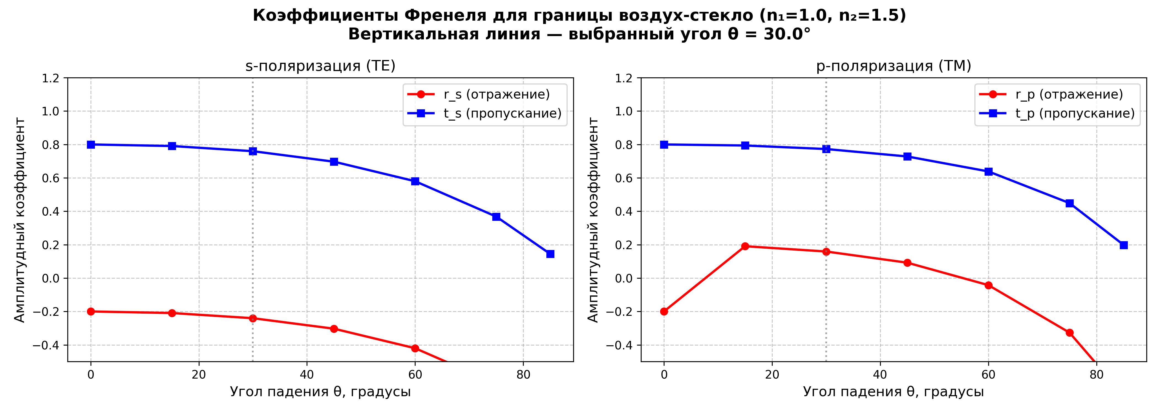
Рисунок 1 — Амплитудные коэффициенты Френеля (n1=1,0; n2=1,5)

3.4. Диаграмма волновых векторов
Рисунок 2 построен функцией plot_wave_vectors_from_log при θ=30°. Сохранение k_z подтверждает выполнение граничных условий в волновой форме.
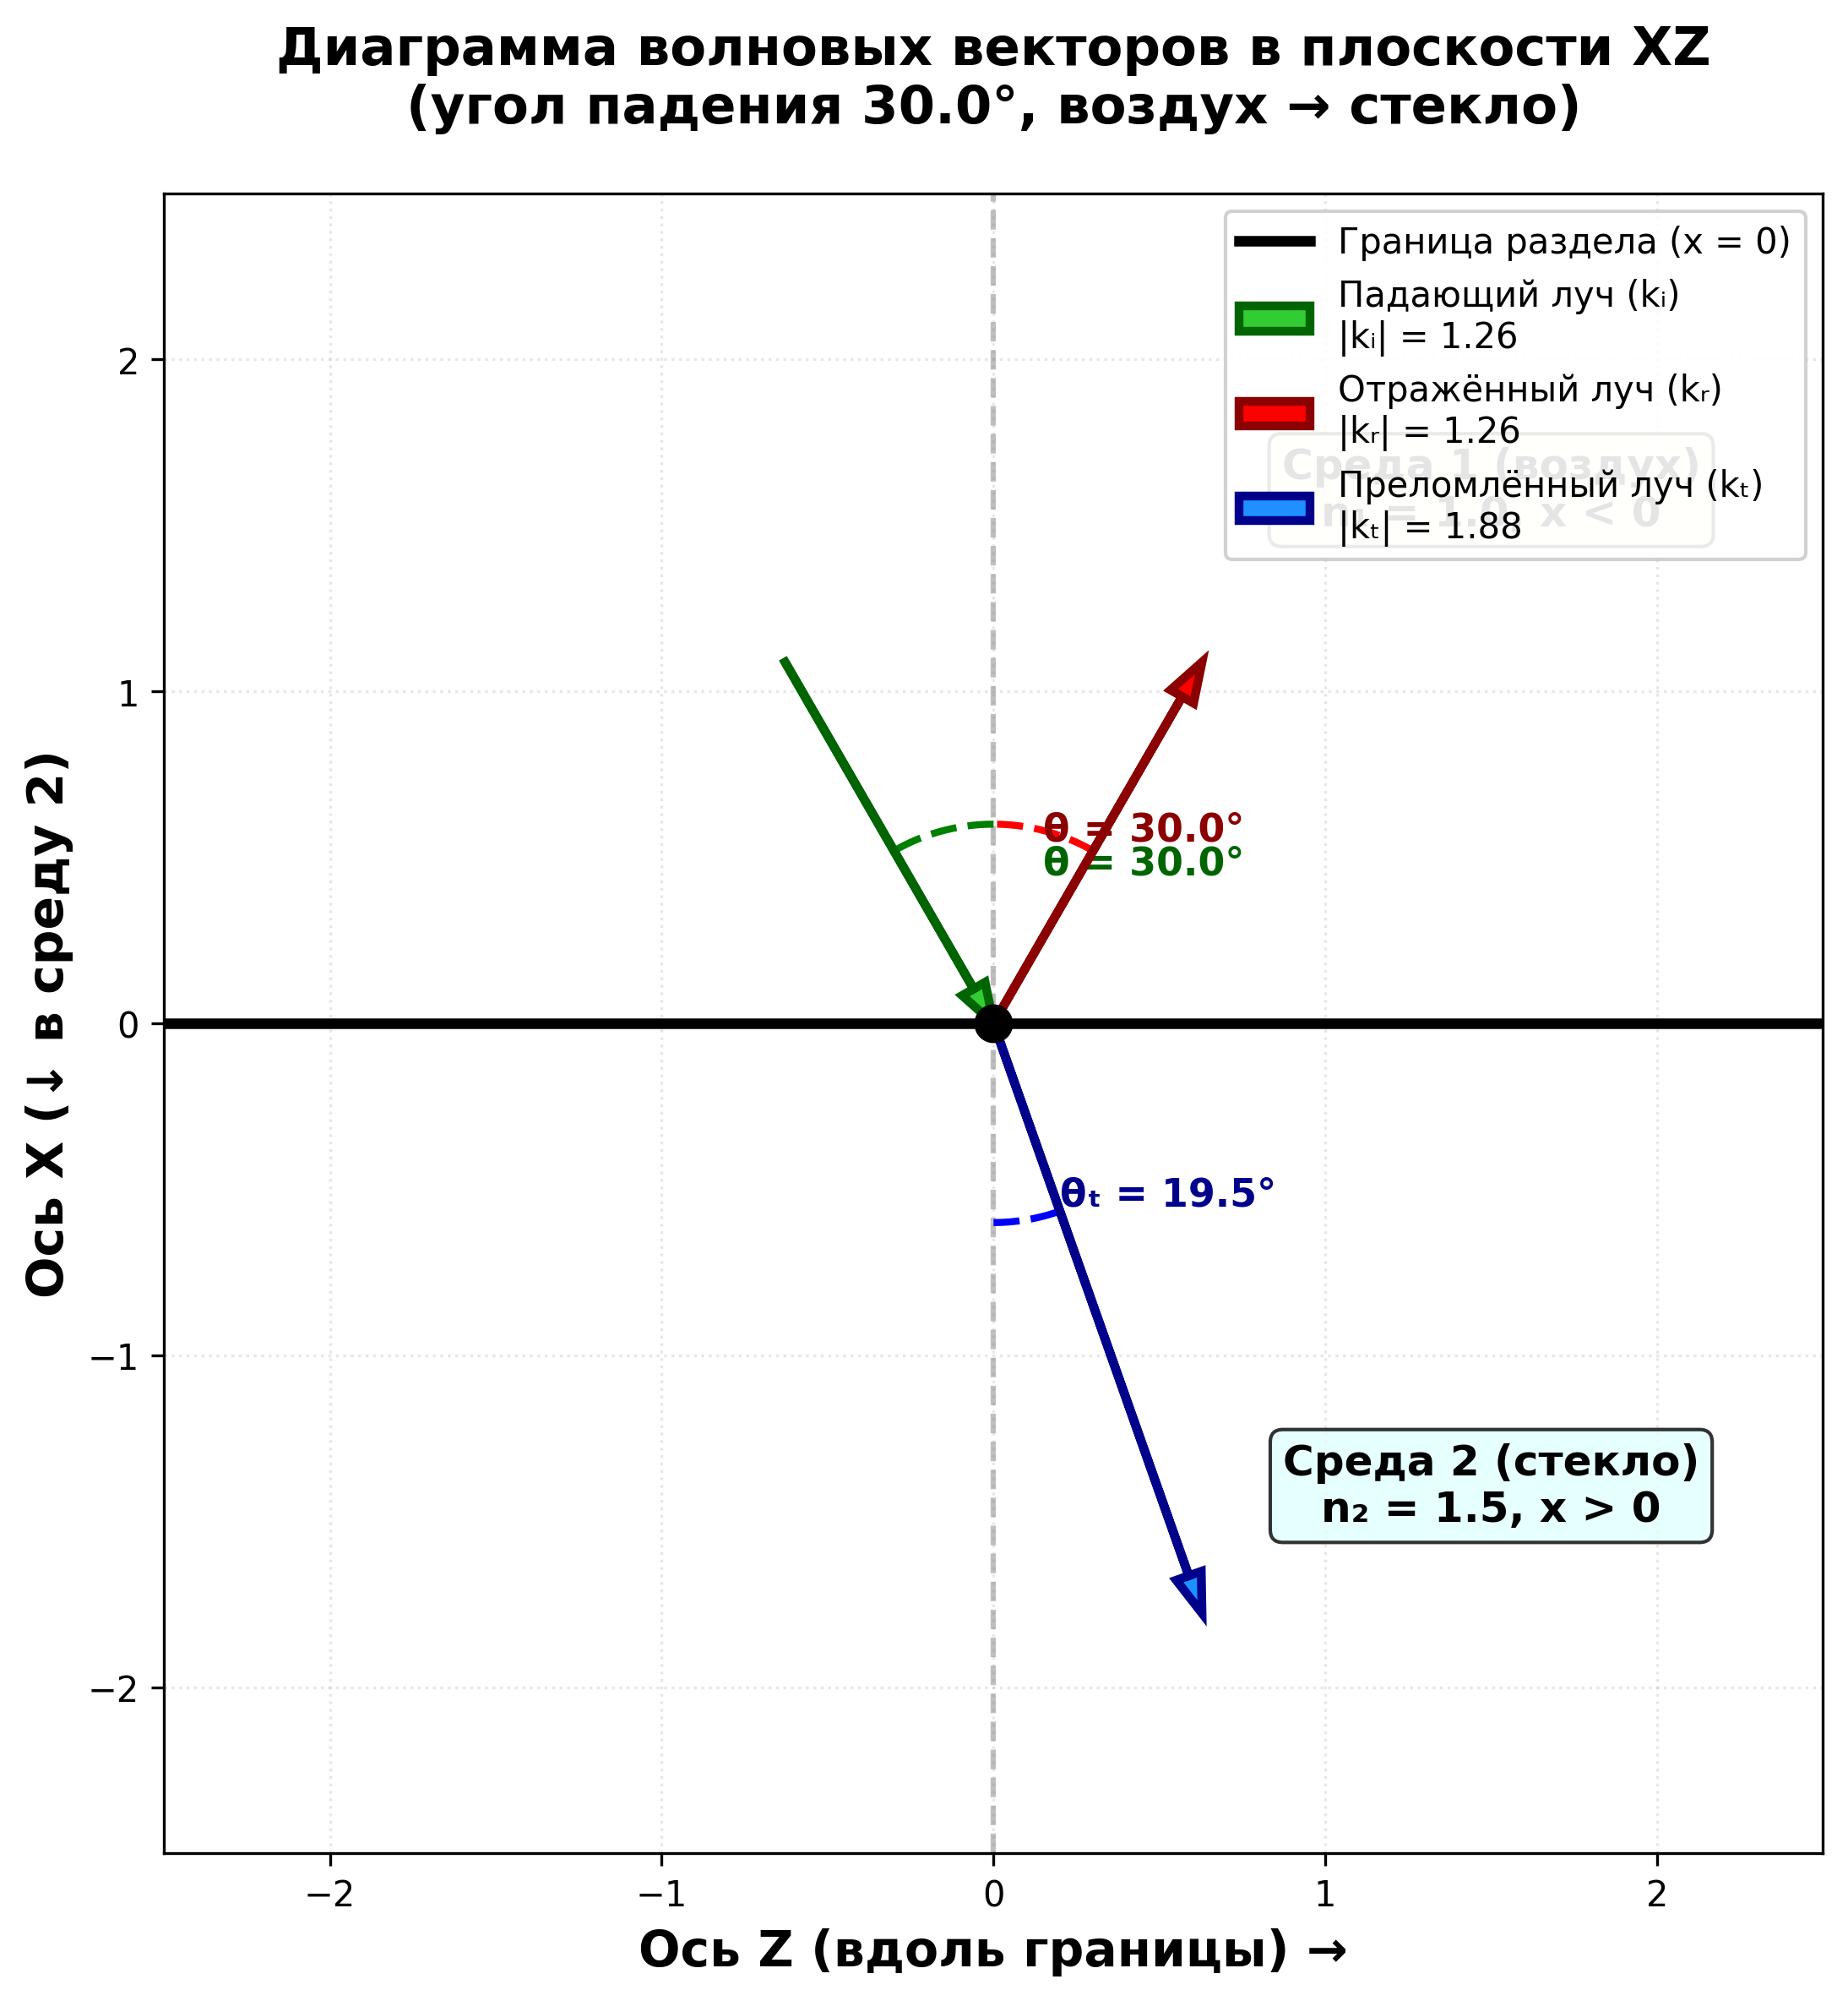
Рисунок 2 — Волновые векторы k_I, k_R, k_T (θ=30°)

3.5. Проверка гипотез и характерные режимы
Нормальное падение: r = -0,2; t = 0,8; R = 0,04; T = 0,96.
Угол Брюстера θ_B ≈ 56,3°: r_p → 0 для p-поляризации.
ПВО (стекло→воздух, θ=60°): T=0, R=1; k_Tx — мнимый.
Для всех углов прохождения в таблице 1 выполняется R+T=1.
Гипотезы 1–4 признаются подтверждёнными в рамках поставленных ограничений модели.

3.6. Закон сохранения энергии R + T = 1
На рисунке 3 представлены энергетические коэффициенты R_s, T_s, R_p, T_p и суммы R+T для обеих поляризаций. Кривые R+T совпадают с единицей на всём диапазоне углов прохождения, что подтверждает корректность преобразования амплитудных коэффициентов Френеля в энергетические с учётом потока через границу. Вертикальная линия отмечает рабочий угол θ=30°.
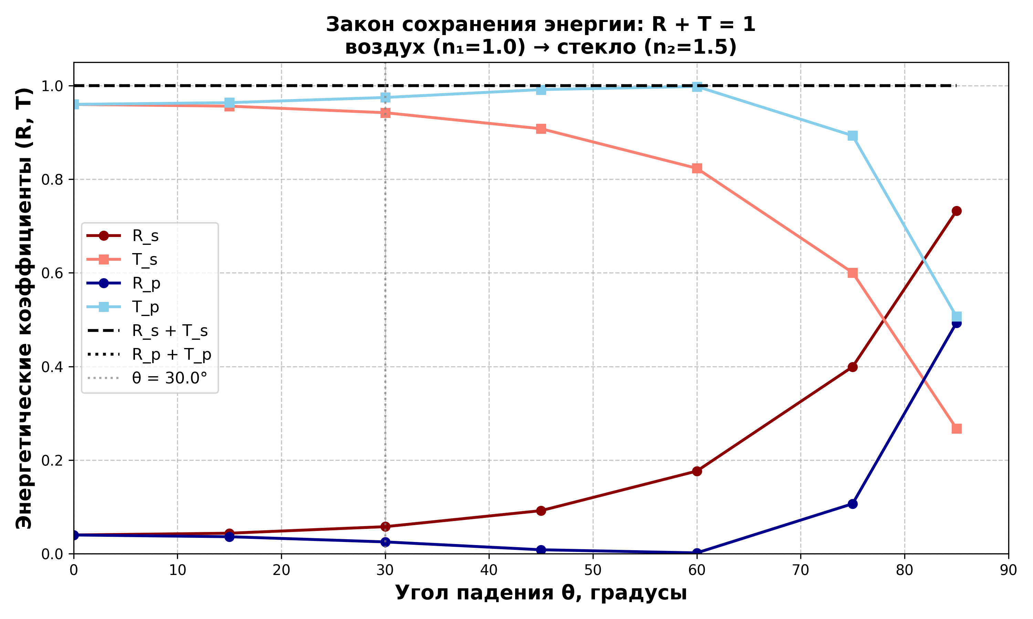
Рисунок 3 — Энергетические коэффициенты и проверка закона сохранения энергии (n1=1,0; n2=1,5)

3.7. Спектральная зависимость R(λ) и T(λ)
Для приближения к спектрофотометрической постановке выполнен расчёт усреднённых по поляризациям коэффициентов R(λ) и T(λ) при фиксированном угле θ=30°. Показатель преломления стекла моделировался формулой Коши n2(λ)=1,5+0,004/λ² (λ в мкм) в диапазоне 200–2000 нм.
На рисунке 4 видно слабое спектральное изменение R и T; сумма R+T остаётся близкой к единице. Это иллюстрирует, что даже при учёте дисперсии сохраняется энергетический баланс на границе раздела.
Данный расчёт выполняется непосредственно в plotter.py (функция plot_wavelength_dependence) и не требует экспериментальных спектров — он служит мостом к будущей обратной задаче по данным Padilla, Hakala.
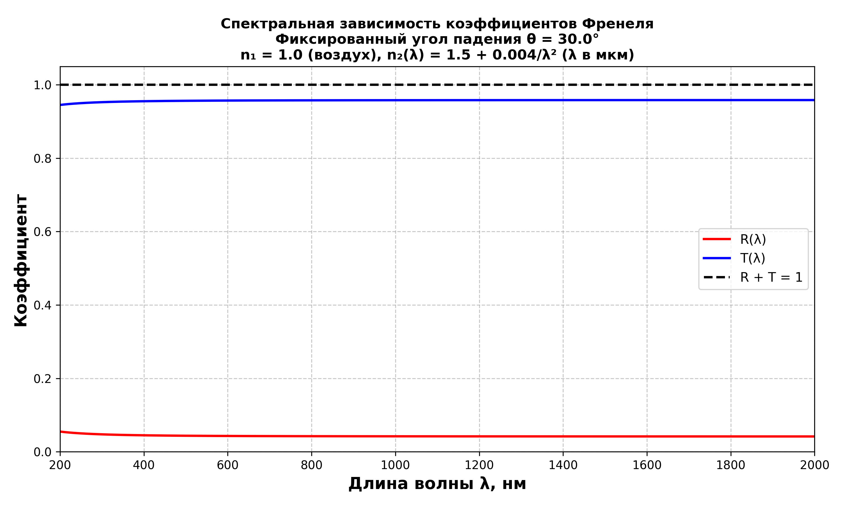
Рисунок 4 — Спектральная зависимость R(λ) и T(λ) при θ=30° (дисперсия n2 по Коши)

3.8. Сводная интерпретация графиков
Рисунок 1 демонстрирует угловую зависимость амплитудных коэффициентов и различие TE/TM. Рисунок 2 фиксирует геометрию волновых векторов при θ=30°. Рисунок 3 переводит амплитуды в энергетические величины и проверяет R+T=1. Рисунок 4 показывает спектральный срез при той же геометрии с учётом дисперсии.
Совокупность графиков подтверждает согласованность численной модели с теорией Френеля в угловой и спектральной постановках.

3.9. Обсуждение результатов
Полученные зависимости согласуются с классической теорией (Борн, Вольф). Численная модель корректно обрабатывает ПВО через комплексную арифметику NumPy.
Обновлённый модуль plotter.py объединяет угловые и спектральные графики в единой конфигурации и обеспечивает воспроизводимую визуализацию без повторного ручного построения диаграмм.
Следующий этап — реализация TMM для одного слоя с интерференцией на двух границах, подключение табличных n(λ), k(λ) из открытых баз и постановка обратной задачи минимизации невязки спектра.

ЗАКЛЮЧЕНИЕ
В итоговом отчёте представлены результаты научно-исследовательской работы по теме «Численные методы расчёта параметров тонких плёнок». Выполнение поставленных задач соотносится с целью работы следующим образом.
Задача анализа предметной области и литературного обзора решена в главе 1: систематизированы методы TMM, прямой и обратной задач, современные программные средства.
Задача методологической формулировки решена в главе 2: определены объект, предмет, гипотезы; изложены уравнения Максвелла, граничные условия и формулы Френеля.
Задачи реализации и эксперимента решены в главе 3: разработана модель main.py, проведён расчёт, построены рисунки 1–4 (амплитуды, волновые векторы, энергия, спектр), подтверждено сохранение энергии и характерные углы.
Обобщённая оценка: достигнута цель создания верифицированной численной модели границы раздела как основы для моделирования тонких плёнок. Программный комплекс размещён в открытом репозитории https://github.com/bmsolovjev/scientific_research_work и пригоден для дальнейшего развития.
Направления дальнейших исследований: (1) реализация TMM для однослойной плёнки и стэка; (2) учёт поглощения (комплексный показатель преломления); (3) обратная задача по спектрофотометрическим данным; (4) сравнение с эталонными библиотеками tmm и TMMax; (5) анализ влияния дефектов геометрии на восстановление параметров.

СПИСОК ЛИТЕРАТУРЫ
1. Борн М., Вольф Э. Основы оптики / под ред. Г. П. Мотулевич. — 2-е изд., испр. — М. : Наука, 1973. — 719 с.
2. Moharam M. G., Pommet D. A., Grann E. B. Stable implementation of the rigorous coupled-wave analysis for surface-relief gratings: enhanced transmittance matrix approach // Journal of the Optical Society of America A. — 1995. — Т. 12, № 5. — С. 1077–1086.
3. Edmunds J. rcwa: Rigorous Coupled Wave Analysis [Электронный ресурс]. — URL: https://pypi.org/project/rcwa/ (дата обращения: 01.06.2026).
4. Harris C. R., Millman K. J., van der Walt S. J. [и др.]. Array programming with NumPy // Nature. — 2020. — Т. 585. — С. 357–362.
5. Virtanen P., Gommers R., Oliphant T. E. [и др.]. SciPy 1.0: fundamental algorithms for scientific computing in Python // Nature Methods. — 2020. — Т. 17. — С. 261–272.
6. Liu S., Chen X., Liu S. TFSolver: a numerical Python toolkit for parallel electromagnetic calculation of planar multilayer thin films // Optics Express. — 2025. — Т. 33, № 25. — С. 52061.
7. Ильинский А. С. Прямой метод расчёта периодических структур // Журнал вычислительной математики и математической физики. — 1973. — Т. 13, № 1. — С. 119–126.
8. Быков А. А., Трубецков М. К. Оптимизация формы периодической границы раздела двух однородных сред с различными диэлектрическими проницаемостями // ЖВМиМФ. — 1989. — Т. 29, № 1. — С. 75–81.
9. Ballester M., Marquez E., Bass J. [и др.]. Review and novel formulae for transmittance and reflectance of wedged thin films on absorbing substrates // Measurement Science and Technology. — 2025. — Vol. 36, № 2.
10. Li T. W., Duan R., Tian J. [и др.]. Research on Inverse Design of Neural Network Optical Thin Films Based on Wide Band Transmission Spectrum // Spectroscopy and Spectral Analysis. — 2025. — Vol. 45, № 12zk. — С. 373–380.
11. Minkov D., Angelov G., Nikolov D. [и др.]. Method for superior denoising of UV/Vis/NIR transmittance spectra of thin films // Optics Express. — 2024. — Vol. 32, № 19. — С. 33758–33778.
12. Yang Y. [и др.]. Machine Learning Inversion of Layer-Wise Plasticity and Interfacial Cohesive Parameters in Multilayer Thin Films // Materials. — 2025. — Vol. 18, № 21.
13. Danis B. S., Zayim E. TMMax: High-performance modeling of multilayer thin-film structures using transfer matrix method with JAX [Электронный ресурс]. — URL: https://github.com/bahremsd/tmmax (дата обращения: 01.06.2026).
14. Padilla J. L., Hakala T. K. ITO, soda lime float glass and SiO2 buffer layer optical properties [Электронный ресурс]. — Zenodo, 2025. — URL: https://zenodo.org/records/15055400 (дата обращения: 01.06.2026).
15. Solovyov B. M. Scientific research work: numerical methods for thin film parameters [Электронный ресурс]. — URL: https://github.com/bmsolovjev/scientific_research_work (дата обращения: 01.06.2026).

